Анализ работы творческой группы
«Организация учебной деятельности на уроках в рамках реализации требований обновленных ФГОС»
в 2022-2023 учебном году

Руководитель творческой группы
Т.С. Аксенова

Анализ работы творческой группы
«Организация учебной деятельности на уроках в рамках реализации требований обновленных ФГОС»
в 2022-2023 учебном году

1 сентября 2022 года обучающиеся 1 и 5 классов российских школ перешли на обновленные Федеральные государственные образовательные стандарты начального общего образования (ФГОС НОО) и основного общего образования (ФГОС ООО), утвержденные приказами Минпросвещения России от 31 мая 2021года соответственно N 286 и N 287. В связи с этим в МАОУ СОШ №1 с сентября 2022 года начала работу творческая группа «Организация учебной деятельности на уроках в рамках реализации требований обновленных ФГОС».
Цель работы творческой группы: освоение требований к современному уроку в рамках обновленных ФГОС и их практическое применение.
Задачи:
- освоить теоретические понятия, связанные с методологией современного урока по обновленным ФГОС;
- проектировать учебное занятие в условиях обновленных ФГОС.

В состав творческой группы вошло 17 педагогов, работающих в 1 и 5 классах. Педагоги были разделены на микрогруппы:
Аксенова Т.С.(руководитель) – состав группы: Агантаева Ю.Е., Кротов Р.М., Тайлашева Е.В.;
Арыкова О.Н. (руководитель) – состав группы: Кузнецова Д.Г., Захаренкова Т.П.,
Фирсова О.В. (руководитель) – состав группы: Гришаева С.А., Астафьева Е.А.;
Полянина Н.А. (руководитель) – состав группы: Корнева С.А., Рукавишникова Н.В.;
Воронкова Н.В. (руководитель) – состав группы: Ульянов П.К., Дрыгина Е.Н., Дунаев А.В.
В течение сентября 2022 года педагоги знакомились с теоретическим материалом по теме «Урок по обновленным ФГОС»:
- базовые технологии;
- конструктор учебных заданий;
- критерии освоения ФГОС;
- особенности учебных задач, подходы к их разработке;
- проектирование учебного занятия на основе ПРП;
- системно-деятельностный подход, УУД;
- современное учебное занятие в условиях ФГОС.
С октября 2022 по март 2023 года педагоги на занятиях творческой группы проводили имитационные уроки, разработанные в микрогруппе согласно графику (см. таблицу 1)
Таблица 1
График работы творческой группы
«Современный урок по ФГОС 2022»
на 2022-2023 учебный год

№№ п/№ | Группа | Руководитель | Дата
 | Агантаева Ю.Е., Кротов Р.М., Тайлашева Е.В. | Аксенова Т.С. | 10.10.2022
 | Гришаева С.А., Астафьева Е.А. | Фирсова О.В. | 24.10.2022
 | Кузнецова Д.Г., Захаренкова Т.П., | Арыкова О.Н. | 07.11.2022
 | Корнева С.А., Рукавишникова Н.В | Полянина Н.А | 21.11.2022
 | Ульянов П.К., Дрыгина Е.Н., Дунаев А.В. | Воронкова Н.В. | 05.12.2022
 | Агантаева Ю.Е., Кротов Р.М., Тайлашева Е.В. | Аксенова Т.С. | 19.12.2022
 | Гришаева С.А., Астафьева Е.А. | Фирсова О.В. | 23.01.2023
 | Кузнецова Д.Г., Захаренкова Т.П., | Арыкова О.Н. | 06.02.2023
 | Корнева С.А., Рукавишникова Н.В | Полянина Н.А | 20.02.2023
 | Ульянов П.К., Дрыгина Е.Н., Дунаев А.В. | Воронкова Н.В. | 06.03.2023

Были продемонстрированы уроки географии (Тайлащева Е.В.), биологии (Астафьева Е.А.), английского языка (Арыкова О.Н.), русского языка для обучающихся начальной школы (Корнева С.А.), литературы (Аксенова Т.С.), математики (Фирсова О.В.), музыки (Захаренкова Т.П.), математики (Полянина Н.А.). Не были продемонстрированы уроки микрогруппой под руководством Воронковой Н.В..
Для анализа уроков руководителем творческой группы был разработан план анализа урока по обновленным ФГОС (см. приложение).
Особое внимание микрогрупп было уделено работе с конструктором учебных заданий, итоги которой были обсуждены на педагогическом совете в марте 2023 года.

Выводы:
Работу творческой группы «Организация учебной деятельности на уроках в рамках реализации требований обновленных ФГОС» в 2022-2023 учебном году следует признать удовлетворительной.
Рекомендовать продолжить работу в 2023-2024 учебном году по конструированию учебных заданий, а также работу над понятием «учебная задача».

Приложение
План анализа урока по ФГОС 2022
- Какой этап урок был продемонстрирован?
Организационный этап.
Мотивационно - целевой этап (самоопределение) к учебной деятельности.
Поисково-исследовательский этап (открытия нового): актуализация знаний и фиксирование индивидуального затруднения в пробном учебном действии. Выявление места и причины затруднения, постановка цели деятельности. Построение проекта выхода из затруднения (открытие нового).
Практико-ориентированный этап- реализация построенного проекта. Первичное закрепление.
Контрольно-оценочный этап - самостоятельная работа с самопроверкой по эталону (образцу).
Рефлексивно-обобщающий этап - включение в систему знаний и повторение .
Рефлексия учебной деятельности (итог урока)

2. Приемы какой технологии деятельностного типа были использованы? Каковы методические особенности приема?
- проблемное обучение;
- технология критического мышления;
- технология проектного обучения;
- технология продуктивного чтения;
- технология формирующего оценивания и т.д.

- Охарактеризуйте деятельность на этапе урока, анализируя особенности использованных контекстных учебных задач.
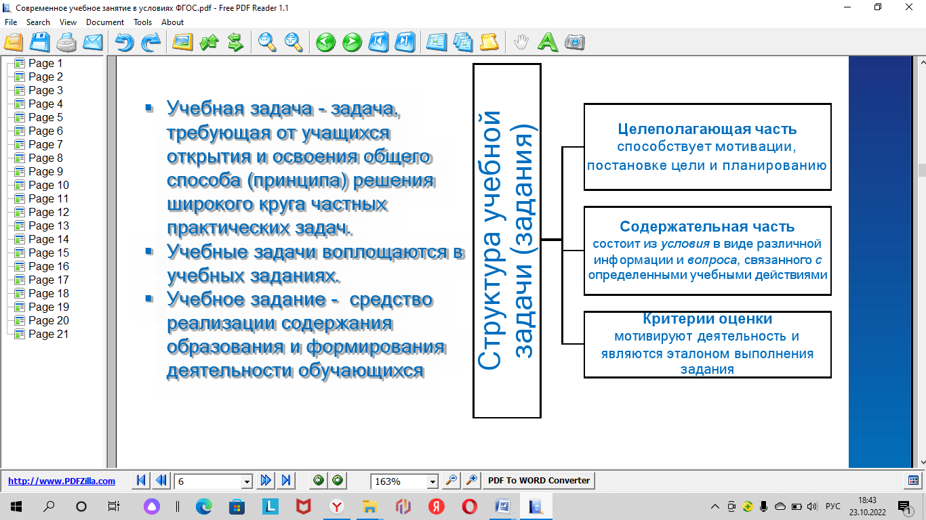

- Проанализируйте особенности формулировок учебных заданий, составляющих учебную задачу.
Познавательные УУД

Коммуникативные УУД
Регулятивные УУД

- На формирование каких метапредметных УУД было направлено решение учебной задачи?
- Какие формы организации учебной деятельности были использованы?

- фронтальная,
- индивидуальная,
- групповая,
- сочетание нескольких типов форм организации деятельности.

7. На формирование какого типа функциональной грамотности направлены учебные задачи/ учебные задания урока (фрагмента урока)?

- читательскую грамотность;
- математическую грамотность;
- естественно-научную грамотность;
- глобальные компетенции;
- финансовую грамотность;
- креативное мышление.

